Sơ đồ và đặc tả chi tiết của use-case, activity diagram
BankManagementTransaction_2017

Danh sách nhóm
MSSV | Họ tên | Email
 | Huỳnh Chinh Hào
1542019 | Nguyễn Trường Giang(Nhóm phó) | giangtruongnguyen07@gmail.com
1542046 | Phạm Đăng Khoa(Nhóm trưởng) | khoapham10101992@gmail.com
1542088 | Nguyễn Hữu Thiên | thiennguyen2506@gmail.com
1542075 | Lâm Đỗ Hoàng Quân | lamdohoangquan@gmail.com

BẢNG GHI NHẬN THAY ĐỔI TÀI LIỆU

Ngày | Phiên bản | Mô tả | Tác giả
19/03/2017 | 1.0 | Mô hình và đặc tả chi tiết của usecase | Phạm Đăng Khoa
MỤC LỤC
MỤC LỤC
1. Sơ đồ Use-case 4
2. Đặc tả Use-case 5
2.1 Đặc tả Use-case “Rút tiền” 5
2.1.1 Tóm tắt 5
2.1.2 Dòng sự kiện 5
2.1.3 Các yêu cầu đặc biệt 6
2.1.4 Trạng thái hệ thống trước khi bắt đầu thực hiện Use-case 6
2.1.5 Trạng thái hệ thống sau khi thực hiện Use-case 6
2.1.6 Điểm mở rộng 6
2.2 Đặc tả Use-case “Chuyển tiền” 6
2.2.1 Tóm tắt 6
2.2.2 Dòng sự kiện 6
2.2.3 Các yêu cầu đặc biệt 7
2.2.4 Trạng thái hệ thống trước khi bắt đầu thực hiện Use-case 7
2.2.5 Trạng thái hệ thống sau khi thực hiện Use-case 7
2.2.6 Điểm mở rộng 7
2.3 Đặc tả Use-case “Lập tài khoản ngân hàng” 8
2.3.1 Tóm tắt 8
2.3.2 Dòng sự kiện 8
2.3.3 Các yêu cầu đặc biệt 8
2.3.4 Trạng thái hệ thống trước khi bắt đầu thực hiện Use-case 8
2.3.5 Trạng thái hệ thống sau khi thực hiện Use-case 8
2.3.6 Điểm mở rộng 9
2.4 Đặc tả Use-case “Lập sổ tiết kiệm” 9
2.4.1 Tóm tắt 9
2.4.2 Dòng sự kiện 9
2.4.3 Các yêu cầu đặc biệt 9
2.4.4 Trạng thái hệ thống trước khi bắt đầu thực hiện Use-case 9
2.4.5 Trạng thái hệ thống sau khi thực hiện Use-case 9
2.5 Đặc tả Use-case “Cập nhật Khách hàng” 10
2.5.1 Tóm tắt 10
2.5.2 Dòng sự kiện 10
2.5.3 Các yêu cầu đặc biệt 10
2.5.4 Trạng thái hệ thống trước khi bắt đầu thực hiện Use-case 10
2.5.5 Trạng thái hệ thống sau khi thực hiện Use-case 10
2.5.6 Điểm mở rộng 11
3. Ativity diagram 11
1. Rút tiền 12
2. Chuyền tiền 13
3. Lập tài khoản 14
4. Lập sổ tiết kiệm 15
5. Cập nhật khách hàng 16

Sơ đồ Use-case

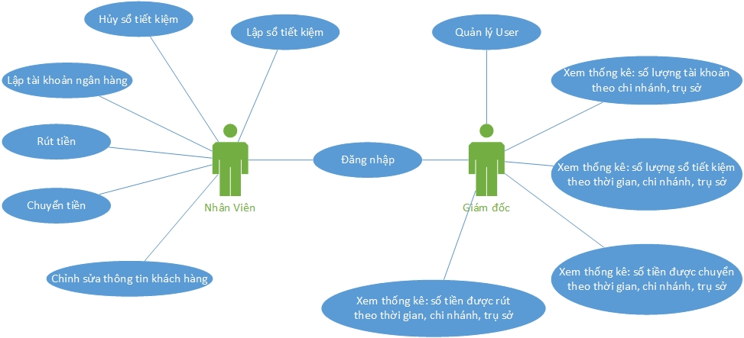

Đặc tả Use-case

Đặc tả Use-case “Rút tiền”

Tóm tắt
Là nhân viên tôi muốn rút tiền của khách hàng, để đưa cho khách hàng. Use-case mô tả cách thức rút tiền của người dùng.

Dòng sự kiện

Dòng sự kiện chính
1. Phần mềm hiển thị giao diện và yêu cầu user nhập điền đầy đủ “Mã số tài khoản”, “Số tiền cần rút”
2. Người dùng nhập xong và đồng ý rút tiền.
3. Hệ thống sẽ kiểm tra điền đầy đủ “Mã số tài khoản”, “Số tiền cần rút”
4. Hệ thống xác nhận hợp lệ và thông báo kết quả thành công

Các dòng sự kiện khác
- Người dùng cung cấp số tiền cần rút lớn hơn số tiền trong tài khoản
- Hệ thống thông báo tài khoản này không đủ tiền và yêu cầu người dùng nhập số tiền khác.
- Yêu cầu người dùng nhập lại.
- Người dùng cung cấp thông tin không hợp lệ hoặc đễ rỗng trong các vùng yêu cầu bắt buộc phải có
- Hệ thống thông báo thông tin nhập không hợp lệ
- Yêu cầu người dùng nhập lại

Các yêu cầu đặc biệt
Không có

Trạng thái hệ thống trước khi bắt đầu thực hiện Use-case
Không có

Trạng thái hệ thống sau khi thực hiện Use-case
Use-case thực hiện thành công
Rút tiền thành công và trừ tiền trong tài khoản
Use-case thực hiện thất bại
Phải thực hiện nhập lại số tiền cần rút và tài khoản

Điểm mở rộng

Đặc tả Use-case “Chuyển tiền”

Tóm tắt
Là nhân viên tôi muốn chuyển tiền từ tài khoản này sang tài khoản khác. Use-case mô tả cách thức chuyển tiền của người dùng

Dòng sự kiện

Dòng sự kiện chính
1. Phần mềm hiển thị giao diện và yêu cầu user nhập điền đầy đủ “Mã số tài khoản gởi”, “Mã số tài khoản nhận”, “Số tiền”
2. Người dùng nhập xong và đồng ý rút tiền.
3. Hệ thống sẽ kiểm tra điền đầy đủ “Mã số tài khoản gởi”, “Mã số tài khoản nhận”, “Số tiền”
4. Hệ thống xác nhận hợp lệ và thông báo kết quả thành công

Các dòng sự kiện khác
- Người dùng cung cấp số tiền cần chuyển lớn hơn số tiền trong tài khoản
- Hệ thống thông báo tài khoản này không đủ tiền và yêu cầu người dùng nhập số tiền khác.
- Yêu cầu người dùng nhập lại.
- Người dùng cung cấp thông tin không hợp lệ hoặc đễ rỗng trong các vùng yêu cầu bắt buộc phải có
- Hệ thống thông báo thông tin nhập không hợp lệ
- Yêu cầu người dùng nhập lại

Các yêu cầu đặc biệt
Không có

Trạng thái hệ thống trước khi bắt đầu thực hiện Use-case

Trạng thái hệ thống sau khi thực hiện Use-case
Use-case thực hiện thành công
Chuyển tiền thành công
Use-case thực hiện thất bại
Nhập lại đầy đủ các nội dung

Điểm mở rộng

Đặc tả Use-case “Lập tài khoản ngân hàng”

Tóm tắt
Là nhân viên tôi muốn tạo tài khoản cho khách hàng. Use-case mô tả cách thức tạo tài khoản của người dùng.

Dòng sự kiện

Dòng sự kiện chính
1. Phần mềm hiển thị giao diện và yêu cầu user nhập điền đầy đủ “Mã số tài khoản”, “Loại tài khoản”, “Tên khách hàng”, “CMND”, “Địa chỉ”, “Ngày lập”.
2. Người dùng nhập xong và đồng ý tạo tài khoản.
3. Hệ thống sẽ kiểm tra điền đầy đủ “Mã số tài khoản”, “Loại tài khoản”, “Tên khách hàng”, “CMND”, “Địa chỉ”, “Ngày lập”.
4. Hệ thống xác nhận hợp lệ và thông báo kết quả thành công

Các dòng sự kiện khác

Các yêu cầu đặc biệt
Không có

Trạng thái hệ thống trước khi bắt đầu thực hiện Use-case

Trạng thái hệ thống sau khi thực hiện Use-case
Use-case thực hiện thành công
Tạo tài khoản thành công
Use-case thực hiện thất bại
Nhập dữ liệu tạo tài khoản lại từ đầu

Điểm mở rộng

Đặc tả Use-case “Lập sổ tiết kiệm”

Tóm tắt
Là nhân viên tôi muốn tạo tài khoản cho khách hàng. Use-case mô tả cách thức tạo tài khoản của người dùng.

Dòng sự kiện

Dòng sự kiện chính
1. Phần mềm hiển thị giao diện và yêu cầu user nhập điền đầy đủ “Mã số tài khoản”, “Loại tài khoản”, “Tên khách hàng”, “CMND”, “Địa chỉ”, “Ngày lập”.
2. Người dùng nhập xong và đồng ý tạo tài khoản.
3. Hệ thống sẽ kiểm tra điền đầy đủ “Mã số tài khoản”, “Loại tài khoản”, “Tên khách hàng”, “CMND”, “Địa chỉ”, “Ngày lập”.
4. Hệ thống xác nhận hợp lệ và thông báo kết quả thành công

Các dòng sự kiện khác

Các yêu cầu đặc biệt
Không có

Trạng thái hệ thống trước khi bắt đầu thực hiện Use-case

Trạng thái hệ thống sau khi thực hiện Use-case
Use-case thực hiện thành công
Lập sổ tiết kiệm thành công
Use-case thực hiện thất bại
Nhập dữ liệu tạo sổ tiết kiệm lại từ đầu

Đặc tả Use-case “Cập nhật Khách hàng”

Tóm tắt
Là nhân viên tôi muốn cập nhật tài khoản cho khách hàng. Use-case mô tả cách thức cập nhật tài khoản của người dùng.

Dòng sự kiện

Dòng sự kiện chính
1. Phần mềm hiển thị giao diện và yêu cầu user cập nhật “Mã số tài khoản”, “Loại tài khoản”, “Tên khách hàng”, “CMND”, “Địa chỉ”, “Ngày lập”.
2. Người dùng nhập xong và đồng ý cập nhật tài khoản.
3. Hệ thống sẽ kiểm tra điền đầy đủ “Mã số tài khoản”, “Loại tài khoản”, “Tên khách hàng”, “CMND”, “Địa chỉ”, “Ngày lập”.
4. Hệ thống xác nhận hợp lệ và thông báo kết quả thành công

Các dòng sự kiện khác

Các yêu cầu đặc biệt
Không có

Trạng thái hệ thống trước khi bắt đầu thực hiện Use-case
Yêu cầu phải có tài khoản sẵn trong hệ thống

Trạng thái hệ thống sau khi thực hiện Use-case
Use-case thực hiện thành công
Cập nhật tài khoản thành công
Use-case thực hiện thất bại
Nhập dữ liệu cập nhật tài khoản lại từ đầu

Điểm mở rộng

Đặc tả Use-case “Hủy sổ tiết kiệm”

Tóm tắt
Là nhân viên tôi muốn hủy sổ tiết kiệm của khách hàng. Use-case mô tả cách thức hủy sổ tiết kiệm của người dùng

Dòng sự kiện

Dòng sự kiện chính
1. Phần mềm hiển thị danh sách sổ tiết kiệm của khách hang bao gồm các cột “Mã số tài khoản”, “Loại tài khoản”, “Tên khách hàng”, “CMND”, “Địa chỉ”, “Ngày lập”.
2. Người dùng chọn sổ tiết kiệm muốn xóa và chọn xóa
3. Hệ thống sẽ hỏi có chắc chắn muốn xóa hay không
4. Hệ thống xác nhận hợp lệ và thông báo kết quả thành công

Các dòng sự kiện khác

Các yêu cầu đặc biệt
Không có

Trạng thái hệ thống trước khi bắt đầu thực hiện Use-case

Trạng thái hệ thống sau khi thực hiện Use-case
Use-case thực hiện thành công
Xóa sổ tiết kiệm thành công
Use-case thực hiện thất bại
Chọn lại sổ tiết kiệm muốn xóa.

Đặc tả Use-case “Quản lý User”

Tóm tắt
Là Admin tôi muốn xem danh sách nhân viên. Use-case mô tả cách thức

Dòng sự kiện

Dòng sự kiện chính
1. Phần mềm hiển thị danh sách nhân viên
2. Người dung có thể thêm nhân viên hoặc xóa, sửa.
3. Hệ thống sẽ hỏi có chắc chắn muốn thêm, xóa, sửa hay không.
4. Hệ thống xác nhận hợp lệ và thông báo kết quả thành công

Các dòng sự kiện khác

Các yêu cầu đặc biệt
Không có

Trạng thái hệ thống trước khi bắt đầu thực hiện Use-case

Trạng thái hệ thống sau khi thực hiện Use-case
Use-case thực hiện thành công
Thêm xóa sửa nhân viên thành công.
Use-case thực hiện thất bại
Thực hiên lại thao tác thêm xóa sửa.

Ativity diagram

Rút tiền
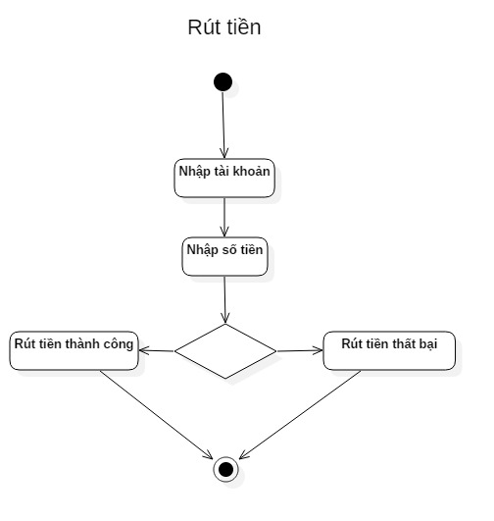

Chuyền tiền
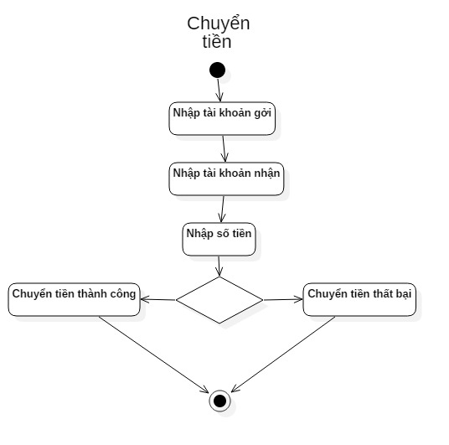

Lập tài khoản
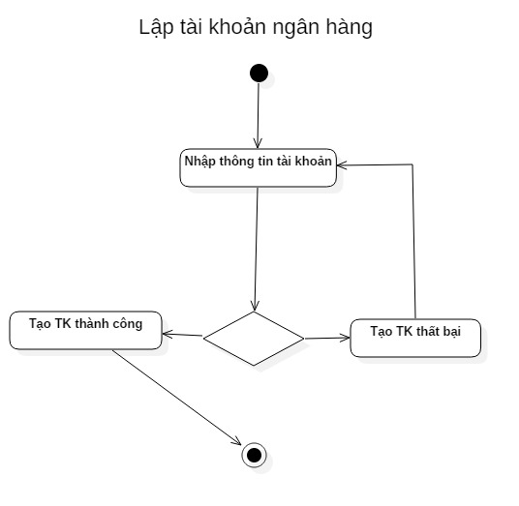

Lập sổ tiết kiệm

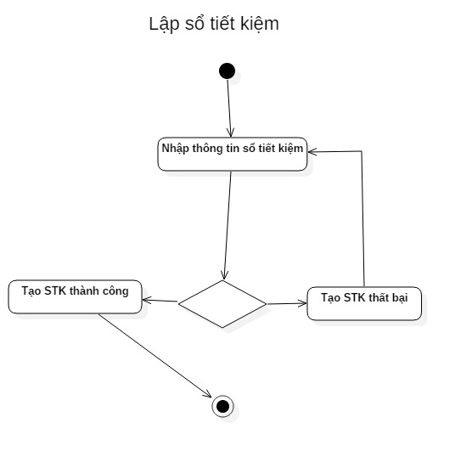

Cập nhật khách hàng

